ŠIAULIŲ MIESTO MAUDYKLŲ, TEIKTŲ EUROPOS KOMISIJAI METINĖSE ATASKAITOSE, VANDENS KOKYBĖS ĮVERTINIMAS

Atsižvelgiant į Europos Parlamento ir Tarybos direktyvos 2006/7/EB 4 straipsnio nuostatas, maudyklų vandens kokybė vertinama kiekviename paplūdimyje, pasibaigus maudymosi sezonui ir remiantis maudyklų vandens kokybės duomenimis, surinktais per einamąjį ir tris ankstesnius sezonus.
Maudyklų vandens kokybės vertinimas atliekamas remiantis dviejų mikrobiologinių parametrų (žarninių enterokokų ir žarninių lazdelių (E.coli)) duomenų rinkiniu, kurį sudaro stebėsenos duomenys. Vandens kokybės duomenų rinkinį sudaro ne mažiau kaip 16 mėginių.
Mikrobiologiniai parametrai ir jų vertės paviršinio vandens telkinių (ežerų, upių, tvenkinių, karjerų, užtvankų) maudyklų vandens kokybei vertinti yra pateikti 1 lentelėje.
1 lentelė. Paviršinio vandens telkinių (ežerų, upių, tvenkinių, karjerų, užtvankų) maudyklų vandens kokybės mikrobiologiniai parametrai ir jų vertės
Vandens kokybės parametrai | Puiki kokybė | Gera kokybė | Patenkinama kokybė | Analizės metodas
A | B | C | D | E
1. Žarninių enterokokų (Intestinal Enterococci) kolonijas sudarančių vienetų skaičius 100 ml, ne daugiau kaip | 200(*) | 400(*) | 330(**) | LST EN ISO 7899-1+Ac:2000 arba LST EN ISO 7899-2:2001
2. Atsparių šilumai žarninių lazdelių (Escherichia coli) kolonijas sudarančių vienetų skaičius skaičius 100 ml, ne daugiau kaip | 500(*) | 1 000(*) | 900(**) | LST EN ISO 9308-3+Ac:2000 arba LST EN ISO 9308 -1:2001
(*) Remiamasi 95 procentilio vertinimu.
(**) Remiamasi 90 procentilio vertinimu.

Pagal 2006/7/EB direktyvą vandens kokybei vertinti naudojami simboliai:
 puiki kokybė,  gera kokybė, 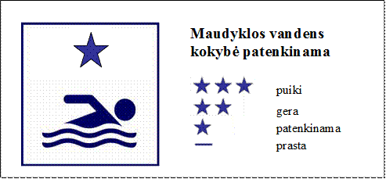 patenkinama kokybė, 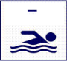 prasta kokybė

2 lentelėje pateikta Šiaulių miesto paplūdimių maudyklų vandens kokybės klasifikacija 95 procentilio vertinimu.

2 lentelė. Šiaulių miesto paplūdimių maudyklų vandens kokybės klasifikacija 2020–2025 m.
Maudyklos pavadinimas | 2020 m. | 2021 m. | 2022 m. | 2023 m. | 2024 m. | 2025 m.
Rėkyvos ežero

Prūdelio tvenkinio

